Resolución del Pleno del Instituto de Transparencia, Acceso a la Información Pública y Protección de Datos Personales del Estado de México y Municipios, con domicilio en Metepec, Estado de México, a cuatro de febrero dos mil veintiuno.

VISTO el expediente electrónico formado con motivo del recurso de revisión número 06010/INFOEM/IP/RR/2020, interpuesto por la C. xxxxxxxxxxxxxx, en lo sucesivo la Recurrente, en contra de la respuesta del Ayuntamiento de Chimalhuacán, en lo subsecuente El Sujeto Obligado, se procede a dictar la presente resolución.

A N T E C E D E N T E S

PRIMERO. De la solicitud de información.
En fecha trece de mayo de dos mil veinte, la Recurrente, presentó a través del Sistema de Acceso a la Información Mexiquense (SAIMEX), ante el Sujeto Obligado, la solicitud de acceso a la información pública, a la que se le asignó el número de expediente 00445/CHIMALHU/IP/2020, mediante la cual solicitó lo siguiente:

“Solicito información sobre las acciones claras y concretas que ha realizado el Ayuntamiento de Chimalhuacán respecto a la Alerta de Violencia de Género en el municipio, así mismo se he hagan saber cuáles han sido los montos presupuestados y los resultados de dichas acciones.” (Sic).

MODALIDAD DE ENTREGA: A través del SAIMEX.

SEGUNDO. De la solicitud de prórroga por parte del Sujeto Obligado.
En fecha veinticuatro de agosto de dos mil veinte, El Sujeto Obligado solicitó prórroga para dar respuesta a la solicitud de información, en los siguientes términos:

“Con fundamento en el artículo 163 de la Ley de Transparencia y Acceso a la Información Pública del Estado de México y Municipios, se le hace de su conocimiento que el plazo de 15 días hábiles para atender su solicitud de información ha sido prorrogado por 7 días en virtud de las siguientes razones:

Con fundamento en el artículo 163 de la Ley de Transparencia y Acceso a la Información Pública del Estado de México y Municipios, se le hace de su conocimiento que el plazo de 15 días hábiles para atender su solicitud de información ha sido prorrogado por 7 días en virtud de las siguientes razones:

Mediante acta de acuerdo ACTA DE 9a. SESIÓN_AMPLIACIÓN DE PLAZO CT-SO-09-2020 de Fecha 21 de Agosto de 2020:

Se otorga un máximo de siete días hábiles para dar cumplimiento al presente requerimiento de información toda vez que el área responsable solicita lo siguiente:

“Por este medio y de conformidad con los procedimientos internos dispuestos por la Ley de Transparencia y Acceso a la Información Pública del Estado de México y Municipios, me permito solicitar al Comité de Transparencia la ampliación del pazo para la entrega de la información respectiva; dado que, debido a la contingencia sanitaria que origina la pandemia generada por el virus SARS-CoV2 (COVID-19), y atendiendo los lineamientos y medidas necesarias para la reactivación de funciones y acciones para el regreso a la Nueva Normalidad que motivo la suspensión y/o reducción de funciones de áreas y personal de manera total o parcial de acuerdo al nivel de prioridad de cada área en todos los niveles de Gobierno para evitar contagios, y dado que la existe un rezago evidente generado en el periodo de suspensión de labores administrativas y no se cuenta con el 100% de personal y/o se debe implementar acciones de cuidado de la salud de los servidores públicos; se solicita Prórroga necesaria a fin de proporcionarle la información de manera verídica, actualizada y completa; así mismo le informo que se realiza el análisis de la información y la búsqueda exhaustiva de la misma, de acuerdo a las facultades, funciones y atribuciones del cargo para brindar la respuesta correspondiente, motivo por el cual se requiere la ampliación del plazo de 7 días más para la integración y validación de la información y estar en condiciones de proporcionar la respuesta correspondiente”. LIC. CELSO ORTIZ TORRES Responsable de la Unidad de Transparencia

LIC. CELSO ORTIZ TORRES
Responsable de la Unidad de Transparencia” (Sic).

- Adjuntando a dicha prórroga, el archivo electrónico denominado “9 ACTA DE 9a. SESIÓN_AMPLIACIÓN DE PLAZO CT-SO-09-2020.pdf”.

TERCERO. De la respuesta del Sujeto Obligado.
De las constancias que obran en el sistema SAIMEX, se advierte que en fecha siete de diciembre de dos mil veinte, El Sujeto Obligado emitió la respuesta en los siguientes términos:

“En respuesta a la solicitud recibida, nos permitimos hacer de su conocimiento que con fundamento en el artículo 53, Fracciones: II, V y VI de la Ley de Transparencia y Acceso a la Información Pública del Estado de México y Municipios, le contestamos que:

En atención a su solicitud electrónica No. 00445/CHIMALHU/IM/2020, donde requiere información sobre las acciones claras y concretas que ha realizado el Ayuntamiento de Chimalhuacán respecto a la Alerta de Violencia de Género en el municipio, así mismo se hagan saber cuáles han sido los montos presupuestados y los resultados de dichas acciones, anexo algunos links de las publicaciones de eventos que cubrió la Dirección de Comunicación Social.

https://www.alianzatex.com/alianzatex/vistas/nota.php?nota=10822
https://radioexpresionmexico.com/el-gobierno-de-chimalhuacan-firma-convenio-para-la-proteccion-de-mujeres-victimas-de-violencia.html
http://www.hgrupoeditorial.com/emprende-chimalhuacan-campana-de-prevencion-y-erradicacion-del-feminicidio/
https://chimalhuacan.gob.mx/

ATENTAMENTE
LIC. CELSO ORTIZ TORRES” (Sic).
CUARTO. Del recurso de revisión.
Inconforme con la respuesta por parte del Sujeto Obligado, la ahora Recurrente interpuso el presente recurso de revisión en fecha siete de diciembre de dos mil veinte, el cual fue registrado en el sistema electrónico con el expediente número 06010/INFOEM/IP/RR/2020, en el cual aduce, las siguientes manifestaciones:

- Acto Impugnado:
“Con respecto a la solicitud de información con el folio 00445/CHIMALHU/IP/2020 Ayuntamiento de Chimalhuacán donde se solicitó "donde requiere información sobre las acciones claras y concretas que ha realizado el Ayuntamiento de Chimalhuacán respecto a la Alerta de Violencia de Género en el municipio, así mismo se hagan saber cuáles han sido los montos presupuestados y los resultados de dichas acciones"” (Sic).

- Razones o Motivos de Inconformidad:
“En dicha solicitud de información se solicitaron las acciones claras y concretas así como los montos presupuestados y resultados de las acciones contra el feminicidio como parte de la Alerta de Violencia de Género en el municipio. A dicha información se me respondió con "algunos links" sobre información que carece de objetividad, precisión con respecto a lo solicitado, por ello solicito se haga la revisión de este folio y pueda yo acceder a las acciones claras, concretas, montos y resultados como parte del seguimiento al que está obligado el municipio dentro de la Alerta de Violencia de Género.” (Sic)

QUINTO. Del turno del recurso de revisión.
Medio de impugnación que le fue turnado a la Comisionada Zulema Martínez Sánchez, por medio del sistema electrónico, en términos del arábigo 185, fracción I, de la Ley de Transparencia y Acceso a la información Pública del Estado de México y Municipios, del cual recayó acuerdo de admisión en fecha once de diciembre del año dos mil veinte, determinándose en él, un plazo de siete días para que las partes manifestaran lo que a su derecho corresponda en términos del numeral ya citado.

SEXTO. De la etapa de manifestaciones y/o alegatos.
Así, una vez transcurrido el término legal referido se destaca que El Sujeto Obligado fue omiso en remitir su Informe Justificado; por su parte la Recurrente, tampoco remitió alegatos, pruebas o manifestaciones, lo anterior de conformidad con la siguiente imagen:
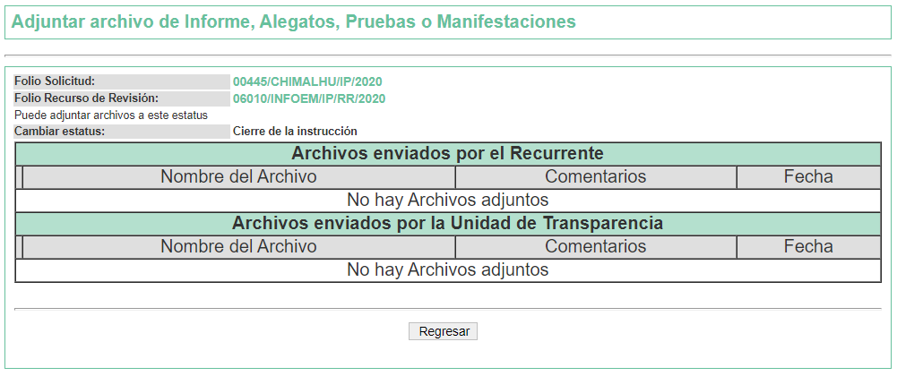
SÉPTIMO. Del cierre de instrucción.
Así, una vez transcurrido el término legal, se decretó el cierre de instrucción en fecha veinte de enero del año en curso, en términos del artículo 185, Fracción VI, de la Ley de Transparencia y Acceso a la Información Pública del Estado de México y Municipios, iniciando el término legal para dictar resolución definitiva del asunto.

C O N S I D E R A N D O

PRIMERO. De la competencia.
Este Instituto de Transparencia, Acceso a la Información Pública y Protección de Datos Personales del Estado de México y Municipios, es competente para conocer y resolver el presente recurso de revisión, conforme a lo dispuesto en los artículos 6, Apartado A de la Constitución Política de los Estados Unidos Mexicanos; 5, párrafos vigésimo noveno, trigésimo y trigésimo primero, fracciones IV y V de la Constitución Política del Estado Libre y Soberano de México; 2 fracción II, 13, 29, 36, fracciones I y II, 176, 178, 179, 181 párrafo tercero y 185, de la Ley de Transparencia y Acceso a la Información Pública del Estado de México y Municipios; y 9, fracciones I y XXIV y 11, del Reglamento Interior del Instituto de Transparencia, Acceso a la Información Pública y Protección de Datos Personales del Estado de México y Municipios.

Aunado a lo anterior, este Órgano Garante estima pertinente realizar un pronunciamiento ya que consientes de la situación que se vive en la actualidad a fin de otorgarle a los ciudadanos herramientas ágiles y accesibles para el ejercicio de los derechos humanos que se tutelan, se considera que a pesar de las condiciones a las que nos enfrentamos, se cuentan con las herramientas técnicas y tecnológicas necesarias que eviten mermar el ejercicio de los derechos correspondientes, sin que ello implique el poner en riesgo el diverso derecho a la salud de todos los partícipes en los procesos que conllevan.

SEGUNDO. De los alcances del Recurso de Revisión.
Anterior a todo debe destacarse que el recurso de revisión tiene el fin y alcance que señalan los numerales 176, 179, 181 párrafo cuarto, 194 y 195 y demás aplicables de la Ley de Transparencia y Acceso a la Información Pública del Estado de México y Municipios vigente y será analizado conforme a las actuaciones que obren en el expediente electrónico con la finalidad de reparar cualquier posible afectación al derecho de acceso a la información pública y garantizando el principio rector de máxima publicidad.

TERCERO. Del estudio de las causas de improcedencia.
El estudio de las causas de improcedencia que se hagan valer por las partes o que se advierta de oficio por este Resolutor debe ser objeto de análisis previo al estudio de fondo del asunto ya que el estudio de los presupuestos procesales sobre el inicio o trámite de un proceso genera eficacia jurídica de las resoluciones, más aún que se trata de una figura procesal adoptada en la ley de la materia la cual impide su estudio y resolución cuando una vez admitido el recurso de revisión se advierta una causa de improcedencia que permita sobreseer el recurso de revisión sin estudiar el fondo del asunto; circunstancias anteriores que no son incompatibles con el derecho de acceso a la justicia, ya que éste no se coarta por regular causas de improcedencia y sobreseimiento con tales fines.

IMPROCEDENCIA Y SOBRESEIMIENTO EN EL JUICIO DE AMPARO. LAS CAUSAS PREVISTAS EN LOS ARTÍCULOS 73 Y 74 DE LA LEY DE LA MATERIA, RESPECTIVAMENTE, NO SON INCOMPATIBLES CON EL ARTÍCULO 25.1 DE LA CONVENCIÓN AMERICANA SOBRE DERECHOS HUMANOS.
Del examen de compatibilidad de los artículos 73 y 74 de la Ley de Amparo con el artículo 25.1 de la Convención Americana sobre Derechos Humanos no se advierte que el derecho interno desatienda los estándares que pretenden proteger los derechos humanos en dicho tratado, por regular causas de improcedencia y sobreseimiento que impiden abordar el estudio de fondo del asunto en el juicio de amparo, en virtud de que el propósito de condicionar el acceso a los tribunales para evitar un sobrecargo de casos sin mérito, es en sí legítimo, por lo que esa compatibilidad, en cuanto a los requisitos para la admisibilidad de los recursos dependerá, en principio, de los siguientes criterios: no pueden ser irracionales ni de tal naturaleza que despojen al derecho de su esencia, ni discriminatorios y, en el caso, la razonabilidad de esas causas se justifica por la viabilidad de que una eventual sentencia concesoria tenga un ámbito de protección concreto y no entre en conflicto con el orden jurídico, no son de tal naturaleza que despojen al derecho de su esencia ni tampoco son discriminatorias, pues no existe alguna condicionante para su aplicabilidad, en función de cuestiones personales o particulares del quejoso. Por tanto, las indicadas causas de improcedencia y sobreseimiento no son incompatibles con el citado precepto 25.1, pues no impiden decidir sencilla, rápida y efectivamente sobre los derechos fundamentales reclamados como violados dentro del juicio de garantías.

Por lo que una vez que se analizó el expediente en estudio se cae en la cuenta de que no se actualiza ninguna de las casuales a continuación transcritas:

“Artículo 191. El recurso será desechado por improcedente cuando:
I. Sea extemporáneo por haber transcurrido el plazo establecido en la presente Ley, a partir de la respuesta;
II. Se esté tramitando ante el Poder Judicial de la Federación algún recurso o medio de defensa interpuesto por el recurrente;
III. No actualice alguno de los supuestos previstos en la presente Ley;
IV. No se haya desahogado la prevención en los términos establecidos en la presente Ley;
V. Se impugne la veracidad de la información proporcionada;
VI. Se trate de una consulta, o trámite en específico; y
VII. El recurrente amplíe su solicitud en el recurso de revisión, únicamente respecto de los nuevos contenidos.”

Ya que no fue interpuesto de forma extemporánea, no se está tramitando ante el Poder Judicial Federal, no es una consulta, o trámite en específico, ni tampoco se advierte que el recurrente amplíe su solicitud en el recurso de revisión, por lo que al no existir causas de improcedencia invocadas por las partes ni advertidas de oficio, este Órgano Garante de la Transparencia se avoca al análisis del fondo del asunto que nos ocupa.
Así las cosas, al no existir causas de improcedencia invocadas por las partes ni advertidas de oficio por este Resolutor, se procede al análisis del fondo de los asuntos en los siguientes términos.

CUARTO. Del estudio y resolución del asunto.
Ahora bien, se procede al análisis del presente recurso, así como al contenido íntegro de las actuaciones que obran en el expediente electrónico, para así estar en posibilidad este Órgano Colegiado de dictar el fallo correspondiente conforme a derecho, tomando en consideración los elementos aportados por las partes y apegándose en todo momento al principio de máxima publicidad consagrado en nuestra Constitución Federal, Local y demás leyes aplicables en la materia, así como en los tratados internacionales en los que el Estado Mexicano sea parte, en concordancia con el artículo 8, de la Ley de Transparencia local.

En este sentido nuestro estudio versará en determinar si la información remitida mediante respuesta, colma el derecho de acceso a la información solicitado por la parte Recurrente, para ello analizaremos lo solicitado y la información proporcionada.

REQUERIMIENTOS SOLICITADOS:
- Las acciones claras y concretas que ha realizado el Ayuntamiento de Chimalhuacán respecto a la Alerta de Violencia de Género en el municipio.

- Cuáles han sido los montos presupuestados y los resultados de dichas acciones.
Atento a la solicitud de información El Sujeto Obligado, emitió su respuesta en donde manifestó lo siguiente:

“En respuesta a la solicitud recibida, nos permitimos hacer de su conocimiento que con fundamento en el artículo 53, Fracciones: II, V y VI de la Ley de Transparencia y Acceso a la Información Pública del Estado de México y Municipios, le contestamos que:

En atención a su solicitud electrónica No. 00445/CHIMALHU/IM/2020, donde requiere información sobre las acciones claras y concretas que ha realizado el Ayuntamiento de Chimalhuacán respecto a la Alerta de Violencia de Género en el municipio, así mismo se hagan saber cuáles han sido los montos presupuestados y los resultados de dichas acciones, anexo algunos links de las publicaciones de eventos que cubrió la Dirección de Comunicación Social.

https://www.alianzatex.com/alianzatex/vistas/nota.php?nota=10822

https://radioexpresionmexico.com/el-gobierno-de-chimalhuacan-firma-convenio-para-la-proteccion-de-mujeres-victimas-de-violencia.html

http://www.hgrupoeditorial.com/emprende-chimalhuacan-campana-de-prevencion-y-erradicacion-del-feminicidio/

https://chimalhuacan.gob.mx/

ATENTAMENTE
LIC. CELSO ORTIZ TORRES” (Sic).

Es así que derivado de la respuesta emitida por El Sujeto Obligado, La Recurrente, interpuso el presente recurso de revisión, señalando sustancialmente como sus razones o motivos de inconformidad, lo siguiente:

“… A dicha información se me respondió con "algunos links" sobre información que carece de objetividad, precisión con respecto a lo solicitado, por ello solicito se haga la revisión de este folio y pueda yo acceder a las acciones claras, concretas, montos y resultados como parte del seguimiento al que está obligado el municipio dentro de la Alerta de Violencia de Género.”. (Sic).
Atento a ello, primeramente es importante señalar que el artículo 4, párrafo segundo de la Ley de Transparencia y Acceso a la Información Pública del Estado de México y Municipios, dispone:

“Artículo 4. …
Toda la información generada, obtenida, adquirida, transformada, administrada o en posesión de los sujetos obligados es pública y accesible de manera permanente a cualquier persona, en los términos y condiciones que se establezcan en los tratados internacionales de los que el Estado mexicano sea parte, en la Ley General, la presente Ley y demás disposiciones de la materia, privilegiando el principio de máxima publicidad de la información. Solo podrá ser clasificada excepcionalmente como reservada temporalmente por razones de interés público, en los términos de las causas legítimas y estrictamente necesarias previstas por esta Ley.
(...)”

De lo anterior, se desprende, que la información generada, obtenida, adquirida, transmitida, administrada o en posesión de los Sujetos Obligados, será accesible de manera permanente a cualquier persona, privilegiando el principio de máxima publicidad de la información.

Por su parte, el artículo 12, de la Ley de la materia establece que los Sujetos Obligados sólo proporcionarán la información que generen, recopilen, administren, manejen, procesen, archiven o conserven, y sólo facilitarán las que se les requiera y obre en sus archivos, en el estado en el que se encuentre, sin la obligación de generarla, resumirla, efectuar cálculos o practicar investigaciones; tal y como se señala a continuación:

“Artículo 12. Quienes generen, recopilen, administren, manejen, procesen, archiven o conserven información pública serán responsables de la misma en los términos de las disposiciones jurídicas aplicables.

Los sujetos obligados sólo proporcionarán la información pública que se les requiera y que obre en sus archivos y en el estado en que ésta se encuentre. La obligación de proporcionar información no comprende el procesamiento de la misma, ni el presentarla conforme al interés del solicitante; no estarán obligados a generarla, resumirla, efectuar cálculos o practicar investigaciones.”

En síntesis, el derecho de acceso a la información pública se satisface en aquellos casos en que se entregue el soporte documental en que conste la información pública, toda vez que, los Sujetos Obligados no tienen el deber de generar, poseer o administrar la información pública con el grado de detalle solicitado; esto es, que no tienen el deber de generar un documento ad hoc, para satisfacer el derecho de acceso a la información pública.

Como apoyo a lo anterior, es aplicable el Criterio 03-17, emitido por el Instituto Nacional de Transparencia, Acceso a la Información y Protección de Datos Personales, que dice:

“No existe obligación de elaborar documentos ad hoc para atender las solicitudes de acceso a la información. Los artículos 129 de la Ley General de Transparencia y Acceso a la Información Pública y 130, párrafo cuarto, de la Ley Federal de Transparencia y Acceso a la Información Pública, señalan que los sujetos obligados deberán otorgar acceso a los documentos que se encuentren en sus archivos o que estén obligados a documentar, de acuerdo con sus facultades, competencias o funciones, conforme a las características físicas de la información o del lugar donde se encuentre. Por lo anterior, los sujetos obligados deben garantizar el derecho de acceso a la información del particular, proporcionando la información con la que cuentan en el formato en que la misma obre en sus archivos; sin necesidad de elaborar documentos ad hoc para atender las solicitudes de información.

Resoluciones:
• RRA 0050/16. Instituto Nacional para la Evaluación de la Educación. 13 julio de 2016. Por unanimidad. Comisionado Ponente: Francisco Javier Acuña Llamas.
• RRA 0310/16. Instituto Nacional de Transparencia, Acceso a la Información y Protección de Datos Personales. 10 de agosto de 2016. Por unanimidad. Comisionada Ponente. Areli Cano Guadiana.
• RRA 1889/16. Secretaría de Hacienda y Crédito Público. 05 de octubre de 2016. Por unanimidad. Comisionada Ponente. Ximena Puente de la Mora.”

Asimismo, el artículo 24, de la Ley de la materia, dispone que los Sujetos Obligados sólo proporcionarán la información pública que generen, administren o posean en el ejercicio de sus atribuciones; por consiguiente, la información pública se encuentra a disposición de cualquier persona, lo que implica que es deber de los Sujetos Obligados, garantizar el derecho de acceso a la información pública.

Expuesto lo anterior, se procede al análisis de la totalidad de las constancias que integran el expediente electrónico del SAIMEX, a efecto de determinar si con la información remitida por El Sujeto Obligado a través de su respuesta se colma lo requerido en dicha solicitud.

Primeramente, es de destacar que los links remitidos por parte del Sujeto Obligado, en su mayoría son notas periodísticas que constituyen indicios de hechos notorios, publicados en páginas electrónicas de interés público, que abonan a la rendición de cuentas y que no pudieron pasar inadvertidos, tal como se aprecia en las notas publicadas en las páginas:

https://www.alianzatex.com/alianzatex/vistas/nota.php?nota=10822  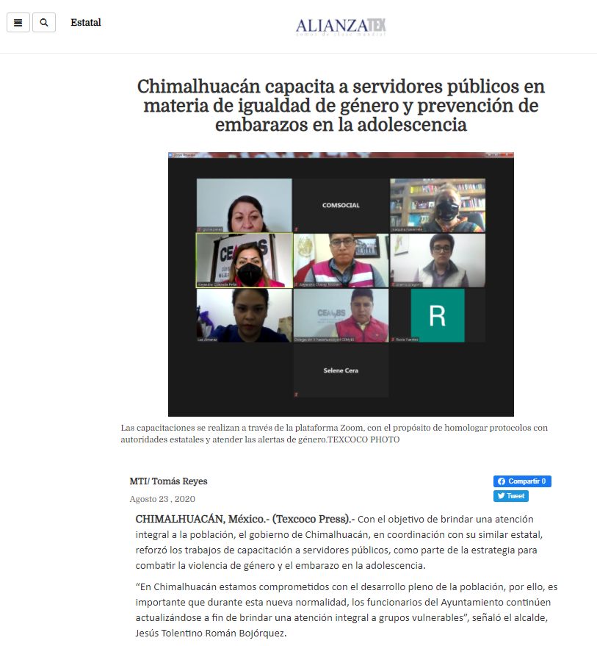 | http://www.hgrupoeditorial.com/emprende-chimalhuacan-campana-de-prevencion-y-erradicacion-del-feminicidio/  
https://radioexpresionmexico.com/el-gobierno-de-chimalhuacan-firma-convenio-para-la-proteccion-de-mujeres-victimas-de-violencia.html  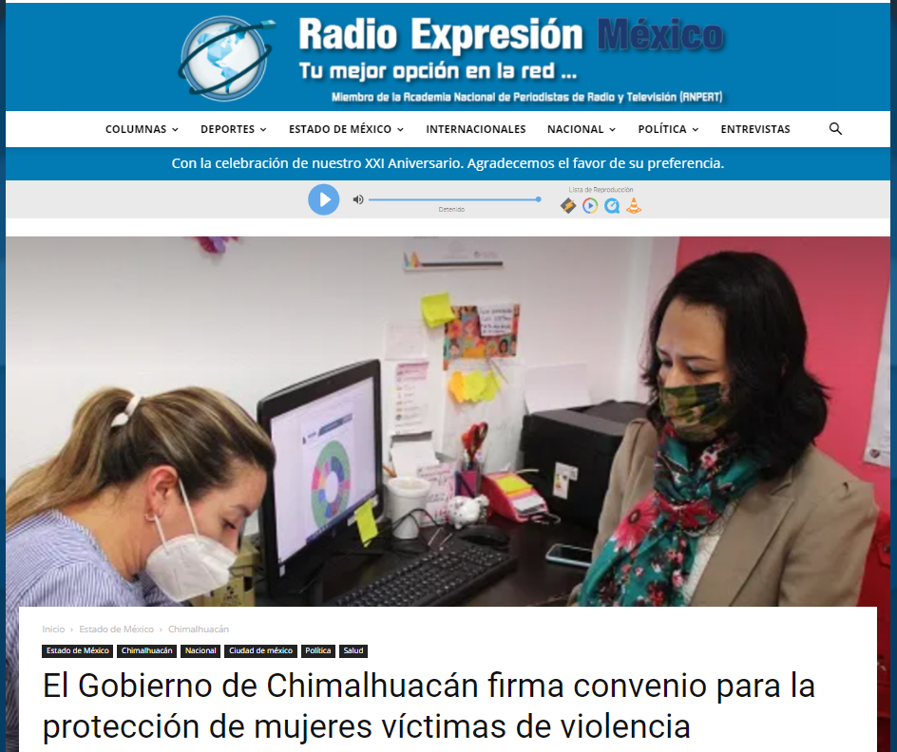 | https://chimalhuacan.gob.mx/  
En esa tesitura, es de precisarse que en el caso concreto las notas periodísticas y las imágenes encontradas, son provenientes de distintos órganos de información, atribuidas a diferentes autores pero coincidentes en lo sustancial y que aunque carecen de valor probatorio arrojan indicios sobre los hechos a que se refieren.
Apoya lo anterior, la Jurisprudencia emitida por la Sala Superior de la Suprema Corte de Justicia de la Nación, Tercera Época, que se muestra a continuación:
“NOTAS PERIODÍSTICAS. ELEMENTOS PARA DETERMINAR SU FUERZA INDICIARIA. Los medios probatorios que se hacen consistir en notas periodísticas, sólo pueden arrojar indicios sobre los hechos a que se refieren, pero para calificar si se trata de indicios simples o de indicios de mayor grado convictivo, el juzgador debe ponderar las circunstancias existentes en cada caso concreto. Así, si se aportaron varias notas, provenientes de distintos órganos de información, atribuidas a diferentes autores y coincidentes en lo sustancial, y si además no obra constancia de que el afectado con su contenido haya ofrecido algún mentís sobre lo que en las noticias se le atribuye, y en el juicio donde se presenten se concreta a manifestar que esos medios informativos carecen de valor probatorio, pero omite pronunciarse sobre la certeza o falsedad de los hechos consignados en ellos, al sopesar todas esas circunstancias con la aplicación de las reglas de la lógica, la sana crítica y las máximas de experiencia, en términos del artículo 16, apartado 1, de la Ley General del Sistema de Medios de Impugnación en Materia Electoral, o de la ley que sea aplicable, esto permite otorgar mayor calidad indiciaria a los citados medios de prueba, y por tanto, a que los elementos faltantes para alcanzar la fuerza probatoria plena sean menores que en los casos en que no medien tales circunstancias.”

De la misma forma como ya se señaló en párrafos precedentes al encontrarse en páginas electrónicas constituyen un hecho notorio susceptible de ser valorado, por formar parte del conocimiento público, robustece lo anteriormente expuesto la siguiente tesis aislada emitida por los Tribunales Colegiados de Circuito y publicada en el Semanario Judicial de la Federación:

PÁGINAS WEB O ELECTRÓNICAS. SU CONTENIDO ES UN HECHO NOTORIO Y SUSCEPTIBLE DE SER VALORADO EN UNA DECISIÓN JUDICIAL. Los datos publicados en documentos o páginas situados en redes informáticas constituyen un hecho notorio por formar parte del conocimiento público a través de tales medios al momento en que se dicta una resolución judicial, de conformidad con el artículo 88 del Código Federal de Procedimientos Civiles. El acceso al uso de Internet para buscar información sobre la existencia de personas morales, establecimientos mercantiles, domicilios y en general cualquier dato publicado en redes informáticas, forma parte de la cultura normal de sectores específicos de la sociedad dependiendo del tipo de información de que se trate. De ahí que, si bien no es posible afirmar que esa información se encuentra al alcance de todos los sectores de la sociedad, lo cierto es que sí es posible determinar si por el tipo de datos un hecho forma parte de la cultura normal de un sector de la sociedad y pueda ser considerado como notorio por el juzgador y, consecuentemente, valorado en una decisión judicial, por tratarse de un dato u opinión común indiscutible, no por el número de personas que conocen ese hecho, sino por la notoriedad, accesibilidad, aceptación e imparcialidad de este conocimiento. Por tanto, el contenido de una página de Internet que refleja hechos propios de una de las partes en cualquier juicio, puede ser tomado como prueba plena, a menos que haya una en contrario que no fue creada por orden del interesado, ya que se le reputará autor y podrá perjudicarle lo que ofrezca en sus términos. TERCER TRIBUNAL COLEGIADO EN MATERIA CIVIL DEL PRIMER CIRCUITO. Amparo en revisión 365/2012. Mardygras, S.A. de C.V. 7 de diciembre de 2012. Unanimidad de votos. Ponente: Neófito López Ramos. Secretaria: Ana Lilia Osorno Arroyo.

Sin embargo, lo anterior no colma con lo solicitado por parte de la hoy Recurrente, ya que es de subrayar que el derecho de acceso a la información pública, consiste en que la información solicitada conste en un soporte documental en cualquiera de sus formas, a saber: expedientes, reportes, estudios, actas, resoluciones, oficios, correspondencia, acuerdos, directivas, directrices, circulares, contratos, convenios, instructivos, notas, memorandos, estadísticas o bien, cualquier otro registro que documente el ejercicio de las facultades, funciones y competencias de los Sujetos Obligados; los que, podrán estar en cualquier medio, sea escrito, impreso, sonoro, visual, electrónico, informático u holográfico, de conformidad con el artículo 3, fracción XI de la Ley de la materia, el cual dispone lo siguiente:

“Artículo 3. Para los efectos de la presente Ley se entenderá por:
(…)
XI. Documento: Los expedientes, reportes, estudios, actas, resoluciones, oficios, correspondencia, acuerdos, directivas, directrices, circulares, contratos, convenios, instructivos, notas, memorandos, estadísticas o bien, cualquier otro registro que documente el ejercicio de las facultades, funciones y competencias de los sujetos obligados, sus servidores públicos e integrantes, sin importar su fuente o fecha de elaboración. Los documentos podrán estar en cualquier medio, sea escrito, impreso, sonoro, visual, electrónico, informático u holográfico;
(…)”

Siendo aplicable el Criterio de interpretación en el orden administrativo número 0002-11, emitido por Acuerdo del Pleno del Instituto de Transparencia y Acceso a la Información Pública del Estado de México y Municipios; publicado en el Periódico Oficial del Gobierno del Estado Libre y Soberano de México “Gaceta del Gobierno”, el diecinueve de octubre de dos mil once, cuyo rubro y texto dispone:

“CRITERIO 0002-11
INFORMACIÓN PÚBLICA, CONCEPTO DE, EN MATERIA DE TRANSPARENCIA. INTERPRETACIÓN SISTEMÁTICA DE LOS ARTÍCULOS 2°, FRACCIÓN V, XV, Y XVI, 3°, 4°, 11 Y 41. De conformidad con los artículos antes referidos, el derecho de acceso a la información pública, se define en cuanto a su alcance y resultado material, el acceso a los archivos, registros y documentos públicos, administrados, generados o en posesión de los órganos u organismos públicos, en virtud del ejercicio de sus funciones de derecho público, sin importar su fuente, soporte o fecha de elaboración.
En consecuencia el acceso a la información se refiere a que se cumplan cualquiera de los siguientes tres supuestos:
1) Que se trate de información registrada en cualquier soporte documental, que en ejercicio de las atribuciones conferidas, sea generada por los Sujetos Obligados;
2) Que se trate de información registrada en cualquier soporte documental, que en ejercicio de las atribuciones conferidas, sea administrada por los Sujetos Obligados, y
3) Que se trate de información registrada en cualquier soporte documental, que en ejercicio de las atribuciones conferidas, se encuentre en posesión de los Sujetos Obligados.” (SIC)
(Énfasis Añadido)

Asimismo, es importante traer a colación el Reglamento Orgánico de la Administración Pública Municipal de Chimalhuacán, Estado de México 2019-2021, en el que establece en su artículo 30, fracción XVIII, lo siguiente:

ARTÍCULO 30.- La Dirección General de Seguridad Ciudadana y Tránsito Municipal, por conducto de su titular y mediante delegación de funciones, a través de los titulares de las áreas que tiene adscritas, tendrá las atribuciones siguientes:
(…)
XVIII.- Unidad Especializada Para la Atención a Víctimas de Violencia Intrafamiliar y de Género, brindará atención a víctimas de violencia de género, ofendidos y/o testigos y víctimas por la comisión de algún hecho delictivo proporcionando atención de primera instancia, orientación integral y multidisciplinaria, mediante la vinculación y canalización de los servicios con los que cuenta la Dirección General en coordinación con las dependencias que integran la administración municipal, además:

a).- Brindará a las personas víctimas de la violencia de género, a sus ascendientes y descendientes, la atención requerida para salvaguardar su vida, integridad física o su libertad, por parte de las áreas de psicología, jurídica y trabajo social, debiendo aplicar el protocolo de acuerdo a su especialidad profesional, así como el sistema telefónico de emergencia.

b).- Conformará una Célula de Búsqueda inmediata para personas desaparecidas, previa información de la parte interesada vía telefónica o presencial, siguiendo los lineamientos establecidos en el protocolo Alba y demás relativos y aplicables. Ejecutará estrategias para disminuir delitos de género en el municipio, en colaboración con las diferentes instancias, que así se requiera.” (Sic)

Por lo anterior, se observa que dentro del Ayuntamiento de Chimalhuacán, existe un área encargada de proporcionar la atención respecto a la Alerta de Violencia de Género en el Municipio.

Por otra parte, referente a los montos presupuestados y los resultados de dichas acciones, solicitados por la particular, es importante señalar que el Manual para la Planeación, Programación y Presupuestación Municipal para el Ejercicio Fiscal 2020, dentro de su Marco Conceptual numeral 1.2, definen al presupuesto como:

“I.2 Marco Conceptual
Definición del Presupuesto.- Con base en lo que establece el artículo 285, del Código Financiero del Estado de México y Municipios, el Presupuesto de Egresos Municipal se conceptualiza como el instrumento jurídico, de política económica y de política de gasto, que aprueba el Cabildo, conforme a la propuesta que presenta el C. Presidente Municipal, en el cual se establece el ejercicio, control y evaluación del gasto público de las Dependencias Administrativas y Organismos Municipales Descentralizados, a través de los programas derivados del Plan de Desarrollo Municipal, durante el ejercicio fiscal correspondiente.

En otra perspectiva, el presupuesto puede definirse como “la expresión contable de los gastos de un determinado período, obteniendo los límites de autorización por parte del Cabildo para cumplir con los fines políticos, económicos y sociales para dar cumplimiento al mandato legal”.

Para efecto de este manual, el presupuesto es la estimación financiera anticipada, generalmente anual, de los ingresos y egresos del gobierno, necesarios para cumplir con los objetivos establecidos en los planes, programas y proyectos determinados. Asimismo, constituye el instrumento operativo básico para la ejecución de las decisiones de política económica y de planeación.

El presupuesto público involucra los planes, políticas, programas, proyectos, estrategias y objetivos del municipio, como medio efectivo de control del gasto público y en ellos se fundamentan las diferentes alternativas de asignación de recursos para gastos e inversiones.
(…)”

Por lo tanto, efectivamente el presupuesto es la estimación financiera anticipada, generalmente anual, de los egresos e ingresos del gobierno, necesario para cumplir con los propósitos de un programa determinado, el cual constituye un instrumento operativo básico para la ejecución para las decisiones de política, económica y de operación, además a través del presupuesto se lleva a cabo una organización para la asignación de recursos públicos, actividad en donde identifican las estructuras programáticas, administrativas y del gasto para la orientación, asignación y ejercicio del recurso.

Una vez determinada una definición sobre el Presupuesto de Egresos es de subrayar que el artículo 4, fracción I, de la Ley de Fiscalización Superior del Estado de México, señala que son sujetos de fiscalización los municipios del Estado de México:

Artículo 4. Son sujetos de fiscalización:
(…)
I. Los municipios del Estado de México

Asimismo, el Municipio administrará su hacienda con eficacia y honradez, cuidando que los recursos se suministren con responsabilidad, apegándose a lo que establece el artículo 125, de la Constitución Política del Estado Libre y Soberano de México.
Artículo 125.- Los municipios administrarán libremente su hacienda, la cual se formará de los rendimientos de los bienes que les pertenezcan, así como de las contribuciones y otros ingresos que la ley establezca, y en todo caso:
(…)
Los Ayuntamientos podrán celebrar sesiones extraordinarias de cabildo cuando la Ley de Ingresos aprobada por la Legislatura, implique adecuaciones a su Presupuesto de Egresos, así como por la asignación de las participaciones y aportaciones federales y estatales. Estas sesiones tendrán como único objeto concordar con el Presupuesto de Egresos. El Presidente Municipal, promulgará y publicará el Presupuesto de Egresos Municipal, a más tardar el día 25 de febrero de cada año debiendo enviarlo al Órgano Superior de Fiscalización en la misma fecha.
El Presupuesto deberá incluir los tabuladores desglosados de las remuneraciones que perciban los servidores públicos municipales, sujetándose a lo dispuesto en el artículo 147 de esta Constitución.
Los recursos que integran la hacienda municipal serán ejercidos en forma directa por los ayuntamientos, o por quien ellos autoricen, conforme a la ley.
(Énfasis añadido)

Así también refiere que para cubrir que el gasto público y demás obligaciones a su cargo, el Municipio percibirá en cada ejercicio fiscal los impuestos, derechos, aportaciones de mejoras, productos, aprovechamientos, ingresos derivados de la coordinación hacendaría e ingresos provenientes de financiamientos establecidos en la Ley de Ingresos de los Municipios del Estado de México.

En éste contexto los artículos 292, 292 BIS, y 293, del Código Financiero del Estado de México y Municipios señalan expresamente como será elaborado el proyecto del Presupuesto de Egresos Municipal, tal como se cita a continuación:

Artículo 292.- El Proyecto de Presupuesto de Egresos del Gobierno del Estado de México deberá contribuir a un balance presupuestario sostenible en términos de la legislación en la materia, será elaborado atendiendo el modelo de Presupuesto Basado en Resultados y sujeto a la evaluación del desempeño de sus programas presupuestarios, y se integrará con los recursos que se destinen a los poderes Ejecutivo, Legislativo y Judicial, a los organismos autónomos y a los municipios.

Para el caso de los Municipios, el Proyecto de Presupuesto se integrará con los recursos que se destinen al Ayuntamiento y a los organismos municipales.

La distribución será conforme a lo siguiente:
I. El gasto programable comprende los siguientes capítulos:
a). 1000 Servicios Personales.
b). 2000 Materiales y Suministros.
c). 3000 Servicios Generales.
d). 4000 Transferencias, Asignaciones, Subsidios y otras ayudas.
e). 5000 Bienes Muebles, Inmuebles e Intangibles.
f). 6000 Inversión Pública.
g). 7000 Inversiones Financieras y otras provisiones.

II. El gasto no programable comprende los siguientes capítulos:
a). 8000 Participaciones y Aportaciones.
b). 9000 Deuda Pública.
Artículo 292 Bis.- Debido a razones excepcionales, conforme a lo establecido en el artículo 7 de la Ley de Disciplina Financiera, las iniciativas de Ley de Ingresos y de Presupuesto de Egresos podrán prever un balance presupuestario de recursos disponibles negativo en términos de la legislación aplicable. En estos casos, el Ejecutivo del Estado, deberá dar cuenta a la Legislatura de los siguientes aspectos:

I. Las razones excepcionales que justifican el balance presupuestario de recursos disponibles negativo, en términos de la legislación en la materia.
II. Las fuentes de recursos necesarias y el monto específico para cubrir el balance presupuestario de recursos disponibles negativo.
III. El número de ejercicios fiscales y las acciones requeridas para que dicho balance presupuestario de recursos disponibles negativo sea eliminado y se restablezca el balance presupuestario de recursos disponibles sostenible.

El Ejecutivo a través de la Secretaría, reportará en informes trimestrales y en la Cuenta Pública que entregue a la Legislatura y a través de su página oficial de internet, el avance de las acciones, hasta en tanto se recupere el presupuesto sostenible de recursos disponibles.

En caso de que la Legislatura modifique la Ley de Ingresos y el Presupuesto de Egresos de tal manera que genere un balance presupuestario de recursos disponibles negativo, deberá motivar su decisión sujetándose a las fracciones I y II de este artículo. A partir de la aprobación del balance presupuestario de recursos disponibles negativo a que se refiere este párrafo, el Ejecutivo deberá dar cumplimiento a lo previsto en la fracción III y el párrafo anterior de este artículo.
Artículo 293.- Los capítulos de gasto se dividirán en concepto, partida genérica y partida específica, que representarán las autorizaciones específicas del presupuesto, las cuales se encuentran contenidas en el clasificador por objeto de gasto que determine la Secretaría.
En el caso de los municipios, corresponderá a su Tesorería emitir el Clasificador por Objeto del Gasto, el cual deberá guardar congruencia y homogeneidad con el que determine la Secretaría en términos del párrafo anterior.

Bajo ese tenor la Ley Orgánica Municipal del Estado de México, señala las atribuciones de las autoridades municipales respecto de la aprobación, integración, aplicación y formulación del Presupuesto de Egresos, adicionalmente dispone que el presidente municipal presentará anualmente al Ayuntamiento a más tardar el 20 de diciembre el proyecto del presupuesto de egresos y la forma en que estará integrado el proyecto del presupuesto de egresos que habrá de ser aprobado por el cabildo municipal, tal como se transcribe a continuación:

Artículo 31.- Son atribuciones de los ayuntamientos:
(…)
XVIII. Administrar su hacienda en términos de ley, y controlar a través del presidente y síndico la aplicación del presupuesto de egresos del municipio;
(…)
Artículo 99.- El presidente municipal presentará anualmente al ayuntamiento a más tardar el 20 de diciembre, el proyecto de presupuesto de egresos, para su consideración y aprobación.

Artículo 100.- El presupuesto de egresos deberá contener las previsiones de gasto público que habrán de realizar los municipios.

Artículo 101.- El proyecto del presupuesto de egresos se integrará básicamente con:
I. Los programas en que se señalen objetivos, metas y unidades responsables para su ejecución, así como la valuación estimada del programa;
II. Estimación de los ingresos y gastos del ejercicio fiscal calendarizados;
III. Situación de la deuda pública. El proyecto de presupuesto de egresos deberá realizarse con base en los criterios de proporcionalidad y equidad, considerando las necesidades básicas de las localidades que integran al municipio.
(Énfasis añadido)

De lo anteriormente expuesto se concluye que el presupuesto de egresos será aquel instrumento jurídico que el presidente municipal presentará mediante proyecto para su aprobación a más tardar el veinte de diciembre, una vez que el ayuntamiento lo apruebe deberá ser remitido debidamente firmado a más tardar el veinticinco de febrero de cada año al Órgano Superior de Fiscalización.

Aunado a lo anterior, el Órgano Superior de Fiscalización del Estado de México (OSFEM), emitió los Lineamientos para la Entrega del Presupuesto de Egresos Municipal del Ejercicio Fiscal 2020, estipula que el Estado Analítico del Ejercicio del Presupuesto de Egresos Clasificación por Objeto del Gasto, su finalidad es realizar periódicamente el seguimiento del ejercicio de los egresos presupuestarios. Dichos Estados deben mostrar, a una fecha determinada del ejercicio del Presupuesto de Egresos, los movimientos y la situación de cada cuenta de las distintas clasificaciones, de acuerdo con los diferentes grados de desagregación de las mismas que se requiera.

Los estados e informes agregados, en general, tienen como propósito aportar información pertinente, clara, confiable y oportuna a los responsables de la gestión política y económica del Estado para ser utilizada en la toma de decisiones gubernamentales en general y sobre finanzas públicas en particular, así como para ser utilizada por los analistas y la sociedad en general; asimismo, el formato deberá de contener las siguientes firmas, de conformidad con las siguiente captura de pantalla:

Se debe agregar que el Manual para la Planeación, Programación y Presupuesto de Egresos Municipal para el Ejercicio Fiscal 2020, publicado en el Periódico Oficial “Gaceta del Gobierno”, en fecha 06 de noviembre de 2019, señala que el Clasificador por Objeto del Gasto 2020, Estatal y Municipal, constituye un elemento fundamental del sistema general de cuentas donde cada componente destaca aspectos concretos del presupuesto y suministra información que atiende a necesidades diferentes pero enlazadas, permitiendo el vínculo con la contabilidad. Por ser un instrumento que permite la obtención de información para el análisis y seguimiento de la gestión financiera gubernamental, es considerado la clasificación operativa que permite conocer en qué se gasta, (base del registro de las transacciones económico – financieras) y a su vez permite cuantificar la demanda de bienes y servicios que realiza el Sector Público.
De todo lo anterior, se advierte que el Sujeto Obligado lleva a cabo la programación del presupuesto basado en la designación de objetivos, metas, y estrategias a fin de asignar los recursos públicos suficientes para cumplir con la planeación y la evaluación de los resultados.

Aunado a ello, el Presupuesto de Egresos corresponde al Capítulo de Obligaciones de Transparencia Específicas correspondientes a los Municipios, en términos de lo dispuesto en el artículo 94 fracción I, inciso b), de la Ley de Transparencia y Acceso a la Información Pública del Estado de México y Municipios, mismo que se transcribe a continuación:
Artículo 94. Además de las obligaciones de transparencia común a que se refiere el Capítulo II de este Título, los sujetos obligados del Poder Ejecutivo Local y municipales, deberán poner a disposición del público y actualizar la siguiente información:

I. En el caso del Poder Ejecutivo y los Municipios, en el ámbito de su competencia:
(…)
b) El presupuesto de egresos y las fórmulas de distribución de los recursos otorgados;
(Énfasis añadido)
Asimismo se advierte que el formato en cita pudiera ser el documento que satisfaga la información solicitada por el Recurrente, ya que contiene el Presupuesto de Egresos destinado a cada una de las Dependencias y Autoridades Auxiliares; al respecto la normatividad de referencia, despliega un Catálogo de Dependencias Generales y Auxiliares, la cual se inserta a fin de ejemplificar las áreas que contempla dicho formato:


(Extraído de: Manual para la Planeación, Programación y Presupuesto Municipal para el Ejercicio Fiscal 2019, publicado en la “Gaceta de Gobierno” de fecha seis de noviembre de dos mil dieciocho, visible en: http://legislacion.edomex.gob.mx/sites/legislacion.edomex.gob.mx/files/files/pdf/gct/2018/nov065.pdf.)

Por lo que se advierte que, en el citado formato no contiene información que contenga datos susceptibles a clasificarse y toda vez que dicha información es presentada al Órgano Superior de Fiscalización del Estado de México (OSFEM), resulta innecesario realizar una versión pública del mismo.

Además, es de destacar que, de las constancias que obran en el SAIMEX, del presente recurso de revisión, se observa que El Sujeto Obligado no está requiriendo a la área competente que pudieran tener en sus archivos la información, motivo por el cual, deberá realizar una búsqueda exhaustiva y razonable en los archivos de las áreas correspondientes para la localización de la información solicitada.

Por lo que, aunque las solicitudes de información y las respuestas estén dirigidas y atendidas por un Sujeto Obligado, lo cierto es que también tienen diversas Unidades Administrativas y cada área cuenta con un Servidor Público Habilitado, que es la persona encargada de apoyar, gestionar y entregar la información o datos personales que se ubiquen en la misma, a sus respectivas unidades de transparencia; respecto de las solicitudes presentadas y aportar en primera instancia el fundamento y motivación de la clasificación de la información al Titular de la Unidad de Transparencia de los Sujetos Obligados, lo anterior de conformidad con los artículos 3 fracción XXXIX, 58 y 59, de la Ley en la materia, que estipulan lo siguiente:

Artículo 3. Para los efectos de la presente Ley se entenderá por:
(…)
XXXIX. Servidor público habilitado: Persona encargada dentro de las diversas unidades administrativas o áreas del sujeto obligado, de apoyar, gestionar y entregar la información o datos personales que se ubiquen en la misma, a sus respectivas unidades de transparencia; respecto de las solicitudes presentadas y aportar en primera instancia el fundamento y motivación de la clasificación de la información;
(…)

Artículo 58. Los servidores públicos habilitados serán designados por el titular del sujeto obligado a propuesta del responsable de la Unidad de Transparencia.

Artículo 59. Los servidores públicos habilitados tendrán las funciones siguientes:
I. Localizar la información que le solicite la Unidad de Transparencia;
II. Proporcionar la información que obre en los archivos y que le sea solicitada por la Unidad de Transparencia;
III. Apoyar a la Unidad de Transparencia en lo que esta le solicite para el cumplimiento de sus funciones;
IV. Proporcionar a la Unidad de Transparencia, las modificaciones a la información pública de oficio que obre en su poder;
V. Integrar y presentar al responsable de la Unidad de Transparencia la propuesta de clasificación de información, la cual tendrá los fundamentos y argumentos en que se basa dicha propuesta;
VI. Verificar, una vez analizado el contenido de la información, que no se encuentre en los supuestos de información clasificada; y
VII. Dar cuenta a la Unidad de Transparencia del vencimiento de los plazos de reserva.

En otras palabras, no cumplió con lo que para tal efecto dispone el artículo 162, de la Ley de Transparencia y Acceso a la Información Pública del Estado de México y Municipios, que índica:
“Artículo 162. Las unidades de transparencia deberán garantizar que las solicitudes se turnen a todas las Áreas competentes que cuenten con la información o deban tenerla de acuerdo a sus facultades, competencias y funciones, con el objeto de que realicen una búsqueda exhaustiva y razonable de la información solicitada.”
[Énfasis añadido]
Correlativo al párrafo que antecede también le asiste la facultad al servidor público habilitado de localizar y proporcionar la información que se le requiera y que obre en sus archivos de conformidad con el artículo 59, fracciones I y II, de la multicitada Ley de Transparencia.

Por lo anterior, se advierte que la respuesta otorgada por parte del Sujeto Obligado, no colma el derecho de acceso a la información de la Recurrente, por lo que resulta dable ordenar al Sujeto Obligado a realizar una búsqueda exhaustiva y razonable de los documentos en donde consten las acciones claras y concretas que ha realizado el Ayuntamiento de Chimalhuacán respecto a la Alerta de Violencia de Género en el municipio, así como los montos presupuestados y los resultados de dichas acciones y haga entrega a través del Sistema de Acceso a la Información Mexiquense (SAIMEX).

Finalmente y en mérito de lo expuesto en líneas anteriores, resultan fundados los motivos de inconformidad vertidos por La Recurrente, por ello con fundamento en la primera hipótesis del artículo 186, fracción III, de la Ley de Transparencia y Acceso a la Información Pública del Estado de México y Municipios, se REVOCA la respuesta a la solicitud de información 00445/CHIMALHU/IP/2020, que ha sido materia del presente fallo.

Por lo antes expuesto y fundado.

SE RESUELVE

PRIMERO. Se REVOCA la respuesta entregada por El Sujeto Obligado a la solicitud de información número 00445/CHIMALHU/IP/2020, por resultar fundados los motivos de inconformidad vertidos por La Recurrente, en términos del Considerando CUARTO de ésta resolución.

SEGUNDO. Se ORDENA al Sujeto Obligado haga entrega a la Recurrente en términos del Considerando CUARTO de esta resolución, previa búsqueda exhaustiva y razonable, a través del SAIMEX, actualizada a la fecha de la solicitud, de lo siguiente:

- El o los documentos en donde consten, las acciones y los resultados que ha realizado el Ayuntamiento de Chimalhuacán respecto a la Alerta de Violencia de Género en el Municipio.

- El o los documentos en donde consten, los montos presupuestados de las acciones y los resultados que ha realizado el Ayuntamiento de Chimalhuacán respecto a la Alerta de Violencia de Género en el Municipio.

TERCERO. NOTIFÍQUESE la presente resolución al Titular de la Unidad de Transparencia del Sujeto Obligado, para que conforme al artículo 186, último párrafo, 189, segundo párrafo y 194, de la Ley de Transparencia y Acceso a la Información Pública del Estado de México y Municipios; dé cumplimiento a lo ordenado dentro del plazo de diez días hábiles, debiendo informar a este Instituto en un plazo de tres días hábiles siguientes sobre el cumplimiento dado a la presente.
CUARTO. De conformidad con el artículo 198, de la Ley de Transparencia y Acceso a la Información Pública del Estado de México y Municipios, de considerarlo procedente, el Sujeto Obligado de manera fundada y motivada, podrá solicitar una ampliación de plazo para el cumplimiento de la presente resolución.

QUINTO. NOTIFÍQUESE a la Recurrente la presente resolución a través del SAIMEX y hágase de su conocimiento que en caso de considerar que le causa algún perjuicio, podrá promover el Juicio de Amparo en los términos de las leyes aplicables, de acuerdo a lo estipulado por el artículo 196, de la Ley de Transparencia y Acceso a la Información Pública del Estado de México y Municipios.

ASÍ LO RESUELVE, POR UNANIMIDAD DE VOTOS, EL PLENO DEL INSTITUTO DE TRANSPARENCIA, ACCESO A LA INFORMACIÓN PÚBLICA Y PROTECCIÓN DE DATOS PERSONALES DEL ESTADO DE MÉXICO Y MUNICIPIOS, CONFORMADO POR LOS COMISIONADOS ZULEMA MARTÍNEZ SÁNCHEZ, EVA ABAID YAPUR, JOSÉ GUADALUPE LUNA HERNÁNDEZ, JAVIER MARTÍNEZ CRUZ Y LUIS GUSTAVO PARRA NORIEGA, EN LA TERCERA SESIÓN ORDINARIA CELEBRADA EL CUATRO DE FEBRERO DE DOS MIL VEINTIUNO, ANTE EL DIRECTOR DE CUMPLIMIENTOS, RUBÉN ORTÍZ AMARO, EN SUPLENCIA DEL SECRETARIO TÉCNICO DEL PLENO.--------------------------------------------------------------------------------------------------------------------------------------------------------------------------------------------------------------------------------------------------------------------------------------------------------------------------------------------------------------------------------------------------------------------------------------------------------------------------------------------------------

Zulema Martínez Sánchez
Comisionada Presidenta
(Rúbrica).

José Guadalupe Luna Hernández
Comisionado
(Rúbrica).

Eva Abaid Yapur
Comisionada
(Rúbrica).

Javier Martínez Cruz
Comisionado
(Rúbrica).

Luis Gustavo Parra Noriega
Comisionado
(Rúbrica).

Rubén Ortíz Amaro
Director de Cumplimientos
En suplencia del Secretario Técnico del Pleno
(Rúbrica)

Esta hoja corresponde a la resolución de fecha cuatro de febrero de dos mil veintiuno, emitida en el recurso de revisión 06010/INFOEM/IP/RR/2020.
ZMS/OSAM/jasm

Jurisprudencia con número de registro 1000830, emitida por la Sala Superior, Apéndice de 2011, localizable en VIII. Electoral Primera Parte – Vigentes, Materia Electoral, tesis 191, página 244, y consultable en la página electrónica https://sjf.scjn.gob.mx/sjfsist/Paginas/DetalleGeneralV2.aspx?ID=1000830&Clase=DetalleTesisBL&Semanario=0.
2004949. I.3o.C.35 K (10a.). Tribunales Colegiados de Circuito. Décima Época. Semanario Judicial de la Federación y su Gaceta. Libro XXVI, Noviembre de 2013, Pág. 1373.

